五邑大学 试 卷 试卷分类（A卷或B卷） B
学期： 2009 至 2010 学年度 第 2 学期
得分
一、
选择题：（单选，每题3分，共30分）
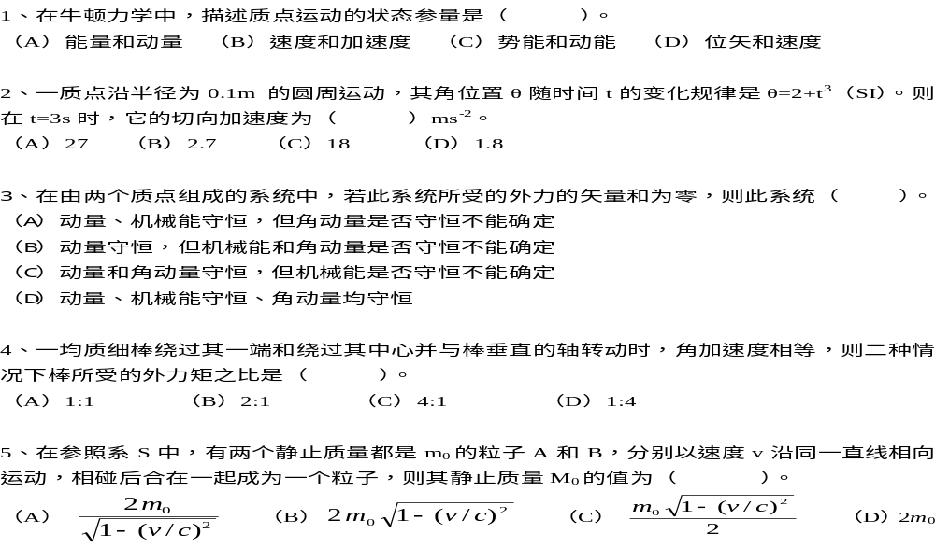

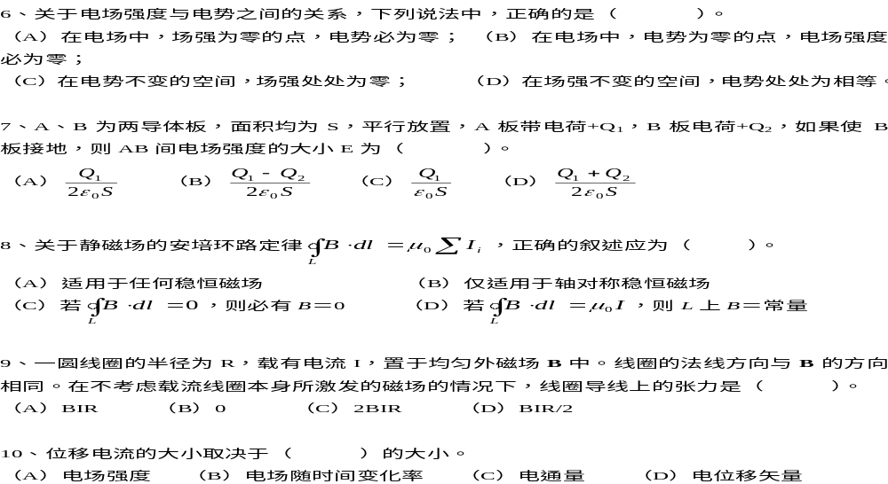

二、
得分

三、
得分
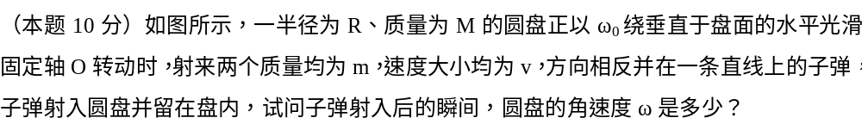
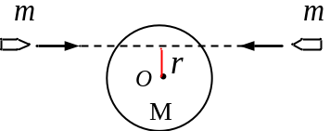

四、
得分
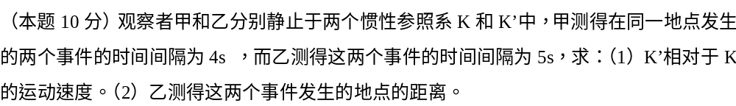

五、
得分
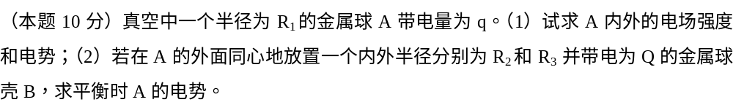

六、
得分
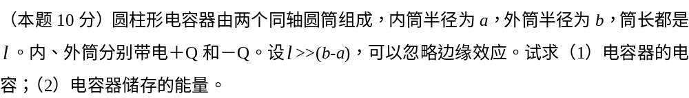

七、
得分
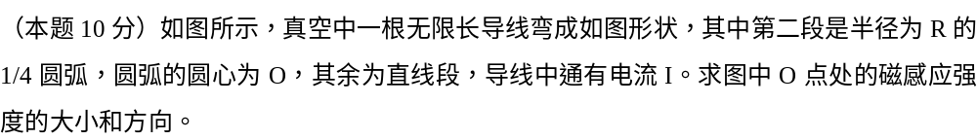
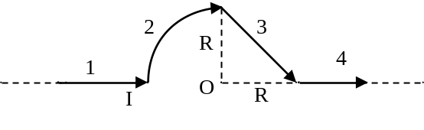

八、
得分
